Resolución del Pleno del Instituto de Transparencia, Acceso a la Información Pública y Protección de Datos Personales del Estado de México y Municipios, con domicilio en Metepec, Estado de México, de fecha treinta de octubre de dos mil diecinueve.

VISTO el expediente formado con motivo del recurso de revisión 05187/INFOEM/IP/RR/2019 y 05528/INFOEM/IP/RR/2019 acumulados, interpuestos por el C. Xxxxxx Xxxxxxx xx xx Xxxx, en lo sucesivo EL RECURRENTE, en contra de las respuestas de la Universidad Tecnológica de Nezahualcóyotl, en lo sucesivo EL SUJETO OBLIGADO, se procede a dictar la presente resolución con base en lo siguiente:
R E S U L T A N D O
I. En fechas dieciséis y veinticuatro de mayo de dos mil diecinueve, EL RECURRENTE presentó a través del Sistema de Acceso a la Información Mexiquense, en lo subsecuente EL SAIMEX ante EL SUJETO OBLIGADO, las solicitudes de acceso a la información pública, a las que se les asignó los números 00007/UTNEZA/IP/2019 y 00010/UTNEZA/IP/2019, mediante las cuales requirió lo siguiente:

Número de Solicitud | Contenido
00007/UTNEZA/IP/2019 | Cuales son los pliegos petitorios presentados a la universidad que esta negociando la Universidad Tecnológica de Nezahualcóyotl con el ASPASUTN Y SUTAUTN PARA 2019.
00010/UTNEZA/IP/2019 | El 20 de mayo en la Junta especial 4 de Conciliación y arbitraje se concreto la negociación contractual con el ASPASUTN,solicito de la clausula 7 de los acuerdos celebrados y aprobados por la rectora de la Universidad,se me indique cuantos contratos serán rescindidos del personal con nomina docente que trabajan como administrativos, contratados en el periodo de mayo de 2018 a mayo de 2019, 1. cuantos serán despedidos y 2. cuales son sus nombres de los afectados y como se determino la fecha del día 15 de junio de 2019 para despedirlos, tal y como se comprometió la rectora..
II. De las constancias que obran en EL SAIMEX, se advierte que en fecha veinte de junio de dos mil diecinueve, EL SUJETO OBLIGADO dio respuesta a las solicitudes de información, como se aprecia a continuación:
“Folio de la solicitud: 00007/UTNEZA/IP/2019
Información solicitada y entregada por el área de la Abogacía General cuyo Titular es el M. en D. Filadelfo Carbajal Acuña, con Oficio número 210C0301000100S/229/2019, en donde menciona que han quedado resueltos de manera definitiva, como si se tratara de un laudo debidamente ejecutoriado, pasado ante autoridad como cosa juzgada y verdad legal..se anexan copias simples de los pliegos antes referidos.
ATENTAMENTE
M. en C.E. EDGARDO RODRÍGUEZ MORENO”

Asimismo, adjunto un archivo electrónico denominado Respuesta 07.pdf, el cual al ser del conocimiento de las partes, es que no se inserta en el presentado apartado, mismo que será materia de estudio en el apartado correspondiente.

“Folio de la solicitud: 00010/UTNEZA/IP/2019
Con respuesta del Abogado General M. en D. Filadelfo Carbajal Acuña, con Oficio Número 210C0301000100S/262/2019, informa que esta Institución Educativa no esta en posibilidades de enviar información alguna al respecto de lo solicitado, en virtud de que no existe acuerdo alguno celebrado en los términos requeridos.
ATENTAMENTE
M. en C.E. EDGARDO RODRÍGUEZ MORENO”
De igual forma, adjuntó un archivo electrónico Respuesta 10.pdf, y que será analizado en el momento procesal oportuno.

III. Inconforme con las respuestas el seis y dieciocho de junio de dos mil diecinueve, EL RECURRENTE interpuso los recursos de revisión objeto del presente estudio, y se les asignó los números de expedientes 05187/INFOEM/IP/RR/2019 y 05528/INFOEM/IP/RR/2019, en los que señaló como acto impugnado y razones o motivos de inconformidad lo siguiente:

Número de Recurso | Acto Impugnado | Razones o motivos de inconformidad
05187/INFOEM/IP/RR/2019. | “LA ATENCIÓN A MI SOLICITUD 00007/UTNEZA/IP/2019 NO FUE ATENDIDA COMPLETAMENTE, FALTA INFORMACIÓN” | “FALTA ASPASUTN”
05528/INFOEM/IP/RR/2019. | “Se nego la información solicitada toda vez que si existe” | “Tengo derecho a recibir la información solicitada pues se trata del uso de recursos públicos y de servidores públicos.”

IV. Los días seis y dieciocho de junio de dos mil diecinueve, los recurso de que se trata se enviaron electrónicamente al Instituto de Transparencia, Acceso a la Información Pública y Protección de Datos Personales del Estado de México y Municipios y con fundamento en el artículo 185, fracción I de la Ley de Transparencia y Acceso a la Información Pública del Estado de México y Municipios, se turnaron, a través del SAIMEX, el recurso de revisión 05187/INFOEM/IP/RR/2019 a la Comisionada EVA ABAID YAPUR y el recurso 05528/INFOEM/IP/RR/2019 al Comisionado JOSÉ GUADALUPE LUNA HERNÁNDEZ; a efecto de decretaran su admisión o desechamiento.

VI. De las constancias del expediente electrónico del SAIMEX, se desprende que los días doce y veinticuatro de junio de dos mil diecinueve, se acordó la admisión a trámite de los recursos de revisión que nos ocupan, así como la integración de los expedientes, mismos que se pusieron a disposición de las partes, para que en un plazo máximo de siete días hábiles conforme a lo dispuesto por el artículo 185 de la Ley de Transparencia y Acceso a la Información Pública del Estado de México y Municipios, manifestaran lo que a su derecho conviniera, a efecto de presentar pruebas y alegatos; así como para que EL SUJETO OBLIGADO rindiera sus Informes Justificados correspondientes.

VII. En cumplimiento a lo anterior, de las constancias del expediente electrónico del SAIMEX, se observó que el día veintiocho de junio de dos mil diecinueve EL SUJETO OBLIGADO rindió el Informe Justificado en el recurso de revisión 05528/INFOEM/IP/RR/2019, en el que ratificó su respuesta, por lo que no se configuró el supuesto de la fracción III del artículo 185 de la Ley de Transparencia y Acceso a la Información Pública del Estado de México y Municipios, por lo que no se puso a la vista del particular.
Por su parte, EL RECURRENTE no realizó manifiestación alguna, ni presentó pruebas o alegatos en los presentes medios de impugnación; así como, tampoco se pronunció respecto de los Informes Justificados.

VIII. Por economía procesal y a fin de evitar la emisión de resoluciones contradictorias, el Pleno de este Instituto determinó la acumulación de los recursos de revisión 05187/INFOEM/IP/RR/2019 y 05528/INFOEM/IP/RR/2019, en la Vigésima Cuarta Sesión Ordinaria del veintiséis de junio de dos mil diecinueve, turnándose a la Comisionada EVA ABAID YAPUR para que formulara y presentara el proyecto de resolución correspondiente, esto de conformidad con el numeral ONCE inciso b) y d) de los Lineamientos para la Recepción, Trámite y Resolución de las Solicitudes de Acceso a la Información, así como de los Recursos de Revisión que deberán observar los Sujetos Obligados por la Ley de Transparencia y Acceso a la Información Pública del Estado de México y Municipios, que señalan:
“ONCE. El Instituto, para mejor resolver y evitar la emisión de resoluciones contradictorias, podrá acordar la acumulación de los expedientes de recursos de revisión, de oficio o a petición de parte cuando:
…
b) Las partes o los actos impugnados sean iguales;
d) Resulte conveniente la resolución unificada de los asuntos; y”
(Énfasis añadido)
Asimismo, es de señalar que, los recursos de referencia fueron presentados por el mismo RECURRENTE ante el SUJETO OBLIGADO, aunado a que resulta conveniente su trámite de forma unificada para evitar la emisión de resoluciones contradictorias, por lo que, fue procedente que este Órgano Garante decretara su acumulación, de conformidad con lo dispuesto en el artículo 18 del Código de Procedimientos Administrativos del Estado de México, de aplicación supletoria en términos del artículo 195 de la Ley de Transparencia y Acceso a la Información Pública del Estado de México y Municipios, que a la letra señalan:
Código de Procedimientos Administrativos del Estado de México
“Artículo 18.- La autoridad administrativa o el Tribunal acordarán la acumulación de los expedientes del procedimiento y proceso administrativo que ante ellos se sigan, de oficio o a petición de parte, cuando las partes o los actos administrativos sean iguales, se trate de actos conexos o resulte conveniente el trámite unificado de los asuntos, para evitar la emisión de resoluciones contradictorias. La misma regla se aplicará, en lo conducente, para la separación de los expedientes.
Ley de Transparencia y Acceso a la Información Pública del Estado de México y Municipios.

Ley de Transparencia y Acceso a la Información Pública del Estado de México y Municipios
Artículo 195. En la tramitación del recurso de revisión se aplicarán supletoriamente las disposiciones contenidas en el Código de Procedimientos Administrativos del Estado de México.”
(Énfasis añadido)
De lo dispuesto en la normativa anterior, dicha acumulación procede cuando:
a) El solicitante y la información referida sean las mismas;
b) Las partes o los actos impugnados sean iguales;
c) Cuando se trate del mismo solicitante, el mismo Sujeto Obligado, aunque se trate de solicitudes diversas; y
d) Resulte conveniente la resolución unificada de los asuntos.

Tal y como se mencionó anteriormente, los recursos de revisión que nos ocupan fueron interpuestos por el mismo RECURRENTE ante el SUJETO OBLIGADO, además de que la información solicitada es prácticamente la misma, por lo que, resulta conveniente su resolución conjunta. Bajo este orden de ideas, se acordó procedente la acumulación de los recursos de revisión señalados en la presente resolución, lo anterior, con el fin de no emitir resoluciones contradictorias entre sí, en caso de resolverlos en forma separada.
IX. Una vez analizado el estado procesal que guardan los expedientes, en fecha veintitrés de octubre de dos mil diecinueve, la Comisionada EVA ABAID YAPUR acordó el cierre de instrucción en los recursos de revisión, así como la remisión de los expedientes a efecto de ser resueltos, de conformidad con lo establecido en el artículo 185, fracciones VI y VIII de la Ley de Transparencia y Acceso a la Información Pública del Estado de México y Municipios.
X. En fecha veintitrés de octubre de dos mil diecinueve, se notificó a las partes el Acuerdo de Ampliación de Plazo para resolver el medio de impugnación que nos ocupa, en términos de lo dispuesto por el artículo 181, párrafo tercero de la Ley de Transparencia y Acceso a la Información Pública del Estado de México y Municipios; lo anterior, dada la cantidad de recursos de revisión que en este año dos mil diecinueve, han ingresado al Instituto de Transparencia, Acceso a la Información Pública y Protección de Datos Personales del Estado de México y Municipios; así como, a efecto de realizar un análisis exhaustivo de las constancias que obran en el expediente electrónico, adoptando las medidas pertinentes, a fin de aminorar los efectos que conlleva.
En ese contexto, es menester indicar lo que refiere la Tesis Jurisprudencial con número de localización 2002351, la cual refiere que el Estado Mexicano cuenta con un catálogo de derechos y garantías que vinculan normativamente y permite salvar situaciones que diversas leyes plantean; así, tomando en cuenta que el plazo previsto en las leyes para resolver un asunto pudiera no corresponder a la realidad, es factible acudir, en tal supuesto, a los ordenamientos internacionales, a fin de establecer el contenido del concepto de "plazo razonable", conforme a las particularidades del caso; más aún, un criterio de razonabilidad y justificación de eventuales demoras, siendo aplicables los artículos 8 y 25 de la Convención Internacional de Derechos Humanos que permiten configurar un proceso justo; así como, una tutela judicial efectiva. Por ello, el concepto de "plazo razonable" es aplicable no sólo a la solución jurisdiccional de una controversia, sino a procedimientos análogos seguidos en forma de juicio, lo que implica que haya razonabilidad en el trámite y en la conclusión de las diversas etapas del procedimiento.

C O N S I D E R A N D O

PRIMERO. Competencia. Este Instituto de Transparencia, Acceso a la Información Pública y Protección de Datos Personales del Estado de México y Municipios, es competente para conocer y resolver los presentes recursos, conforme a lo dispuesto en los artículos 6, Letra A de la Constitución Política de los Estados Unidos Mexicanos; 5, párrafos vigésimo segundo, vigésimo tercero y vigésimo cuarto, fracciones IV y V de la Constitución Política del Estado Libre y Soberano de México; 1, 2, fracción II, 13, 29, 36, fracciones I y II, 176, 178, 179, 181, párrafo tercero y 185 de la Ley de Transparencia y Acceso a la Información Pública del Estado de México y Municipios; y 9, fracciones I y XXIV y 11 del Reglamento Interior del Instituto de Transparencia, Acceso a la Información Pública y Protección de Datos Personales del Estado de México y Municipios; toda vez que se trata de recursos de revisión interpuestos por un Ciudadano en términos de la Ley de la materia.

SEGUNDO. Interés. Los recursos de revisión fueron interpuestos por parte legítima, en atención a que fueron presentados por EL RECURRENTE, quien es la misma persona que formuló las solicitudes de acceso a la información pública al SUJETO OBLIGADO.

TERCERO. Oportunidad. Los recursos de revisión fueron interpuestos dentro del plazo de quince días hábiles contados a partir del día siguiente al en que EL RECURRENTE tuvo conocimiento de las respuestas impugnadas, tal y como lo prevé el artículo 178 de la Ley de Transparencia y Acceso a la Información Pública del Estado de México y Municipios, que establece:

“Artículo 178. El solicitante podrá interponer, por sí mismo o a través de su representante, de manera directa o por medios electrónicos, recurso de revisión ante el Instituto o ante la Unidad de Transparencia que haya conocido de la solicitud dentro de los quince días hábiles, siguientes a la fecha de la notificación de la respuesta.
A falta de respuesta del sujeto obligado, dentro de los plazos establecidos en esta Ley, a una solicitud de acceso a la información pública, el recurso podrá ser interpuesto en cualquier momento, acompañado con el documento que pruebe la fecha en que presentó la solicitud.
En el caso de que se interponga ante la Unidad de Transparencia, ésta deberá remitir el recurso de revisión al Instituto a más tardar al día siguiente de haberlo recibido.”

Para efecto, se actualiza la hipótesis prevista en el precepto legal antes citado, en atención a que las respuestas impugnadas en los recursos de revisión, fueron notificadas al RECURRENTE el seis y trece de junio de dos mil diecinueve, por lo que, el plazo para presentar el recurso de revisión transcurrió del siete de junio al cuatro de julio de dos mil diecinueve; sin contemplar en el cómputo los días ocho, nueve, quince, dieciséis, veintidós, veintitrés, veintinueve y treinta de junio de dos mil diecinueve por corresponder a sábados y domingos considerados como días inhábiles; en términos del artículo 3, fracción X de la Ley de Transparencia y Acceso a la Información Pública del Estado de México y Municipios.
En ese tenor, se advierte que EL RECURRENTE presentó el medio de impugnación 05187/INFOEM/IP/RR/2019, el mismo día en que se le notificó las respuesta impugnada, es decir, el catorce de agosto de dos mil diecinueve; no obstante lo anterior, ello no implica que su interposición sea extemporánea, en atención a que si bien el artículo 178 de la Ley de Transparencia y Acceso a la Información Pública del Estado de México y Municipios, establece que el recurso de revisión se ha de promover dentro de los quince días hábiles siguientes en que EL RECURRENTE tenga conocimiento de la respuesta impugnada, no prohíbe que se presente el mismo día en que le sea notificada; es decir, no indica que de presentarse el recurso de revisión el mismo día de su notificación, éste resulte extemporáneo.

En apoyo a lo anterior, resulta aplicable por analogía la Jurisprudencia número 1a./J. 41/2015 (10a.), Décima época, sustentada por la Primera Sala de la Suprema Corte de Justicia de la Nación, visible en la página 569, libro 19, tomo I, de la Gaceta del Semanario Judicial de la Federación, del mes de junio de 2015, cuyo rubro y texto esgrimen:
“RECURSO DE RECLAMACIÓN. SU INTERPOSICIÓN NO ES EXTEMPORÁNEA SI SE REALIZA ANTES DE QUE INICIE EL PLAZO PARA HACERLO. Conforme al artículo 104, párrafo segundo, de la Ley de Amparo, el recurso de reclamación podrá interponerse por cualquiera de las partes, por escrito, dentro del término de tres días siguientes al en que surta efectos la notificación de la resolución impugnada. Ahora bien, dicho numeral sólo refiere que el aludido medio de defensa no puede hacerse valer después de tres días, por tanto, no impide que el escrito correspondiente se presente antes de iniciado ese término. De ahí que si dicho recurso se interpone antes de que inicie el plazo para hacerlo, su presentación no es extemporánea.

Recurso de reclamación 953/2013. 9 de abril de 2014. Cinco votos de los Ministros Arturo Zaldívar Lelo de Larrea, José Ramón Cossío Díaz, Alfredo Gutiérrez Ortiz Mena, Olga Sánchez Cordero de García Villegas y Jorge Mario Pardo Rebolledo. Ponente: Arturo Zaldívar Lelo de Larrea. Secretaria: Carmina Cortés Rodríguez.

Recurso de reclamación 1067/2014. Raúl Rodríguez Cervantes. 28 de enero de 2015. Cinco votos de los Ministros Arturo Zaldívar Lelo de Larrea, José Ramón Cossío Díaz, Jorge Mario Pardo Rebolledo, Olga Sánchez Cordero de García Villegas y Alfredo Gutiérrez Ortiz Mena. Ponente: Alfredo Gutiérrez Ortiz Mena. Secretaria: Cecilia Armengol Alonso.

Recurso de reclamación 895/2014. 18 de febrero de 2015. Cinco votos de los Ministros Arturo Zaldívar Lelo de Larrea, José Ramón Cossío Díaz, Jorge Mario Pardo Rebolledo, Olga Sánchez Cordero de García Villegas y Alfredo Gutiérrez Ortiz Mena. Ponente: José Ramón Cossío Díaz. Secretario: Rodrigo Montes de Oca Arboleya.

Recurso de reclamación 1164/2014. Paula Abascal Valdez. 18 de febrero de 2015. Cinco votos de los Ministros Arturo Zaldívar Lelo de Larrea, José Ramón Cossío Díaz, Jorge Mario Pardo Rebolledo, Olga Sánchez Cordero de García Villegas y Alfredo Gutiérrez Ortiz Mena. Ponente: José Ramón Cossío Díaz. Secretaria: Lorena Goslinga Remírez.

Recurso de reclamación 1231/2014. 18 de marzo de 2015. Cinco votos de los Ministros Arturo Zaldívar Lelo de Larrea, José Ramón Cossío Díaz, Jorge Mario Pardo Rebolledo, Olga Sánchez Cordero de García Villegas y Alfredo Gutiérrez Ortiz Mena. Ponente: Arturo Zaldívar Lelo de Larrea. Secretario: Saúl Armando Patiño Lara.”

En ese tenor, si los recursos de revisión que nos ocupa, se interpusieron en fechas seis y dieciocho de junio de dos mil diecinueve, éstos se encuentran dentro de los márgenes temporales previsto en el precepto legal y, por tanto, es oportuno.

CUARTO. Procedibilidad. Del análisis efectuado, se advierte que resulta procedente la interposición de los recursos y se concluye la acreditación plena de todos y cada uno de los elementos formales exigidos por el artículo 180 de la Ley de Transparencia y Acceso a la Información Pública del Estado de México y Municipios, en atención a que fueron presentados mediante el formato visible en el SAIMEX.

QUINTO. Estudio y resolución de los recursos. Una vez determinada la vía sobre la que versarán los presentes recursos y previa revisión de los expedientes electrónicos formados en EL SAIMEX con motivo de las solicitudes de información y de los recursos que dan origen, es conveniente para un mejor estudio presentarlos a través de la siguiente tabla:
Solicitud  00007/UTNEZA/IP/2019 | Respuesta | Informe Justificado | Cumple
Los pliegos petitorios presentados a la universidad que esta negociando la Universidad Tecnológica de Nezahualcóyotl con el ASPASUTN Y SUTAUTN PARA 2019.. | En respuesta le adjuntó los pliegos petitorios de los sindicatos SUTAUTN y ASPASUTN | No se pronunció | Sí cumple
Solicitud
00010/UTNEZA/IP/2019
El 20 de mayo en la Junta especial 4 de Conciliación y arbitraje se concretó la negociación contractual con el ASPASUTN, solicito de la cláusula 7 de los acuerdos celebrados y aprobados por la rectora de la Universidad, se me indique cuantos contratos serán rescindidos del personal con nomina docente que trabajan como administrativos, contratados en el periodo de mayo de 2018 a mayo de 2019, 1. cuantos serán despedidos y 2. cuales son sus nombres de los afectados y como se determinó la fecha del día 15 de junio de 2019 para despedirlos, tal y como se comprometió la rectora.. | Le informó que no existe acuerdo alguno en los términos que requiere | Le anexó el pliego de peticiones sindicales en la que no se observó acuerdo señalado por el particular | Sí cumple

Sin embargo, con tales respuestas el particular consideró que no le fue satisfecho su derecho constitucional de acceso a la información pública; ya que a su decir, falta documentación y le negaron la misma; ello en virtud de que no le anexaron un pliego petitorio y refiere que si existe el acuerdo que señala.
Bajo lo anterior, y para un mejor estudio analizaremos por separado cada solicitud de acceso a la información pública; por lo que, en primer término tenemos que en la solicitud 00007/UTNEZA/IP/2019, requirió los pliegos petitorios de dos sindicatos a la Universidad Tecnología de Nezahualcóyotl, bajo lo cual EL SUJETO OBLIGADO le anexó la siguiente información que por economía procesal sólo se inserta lo que a continuación se expone:
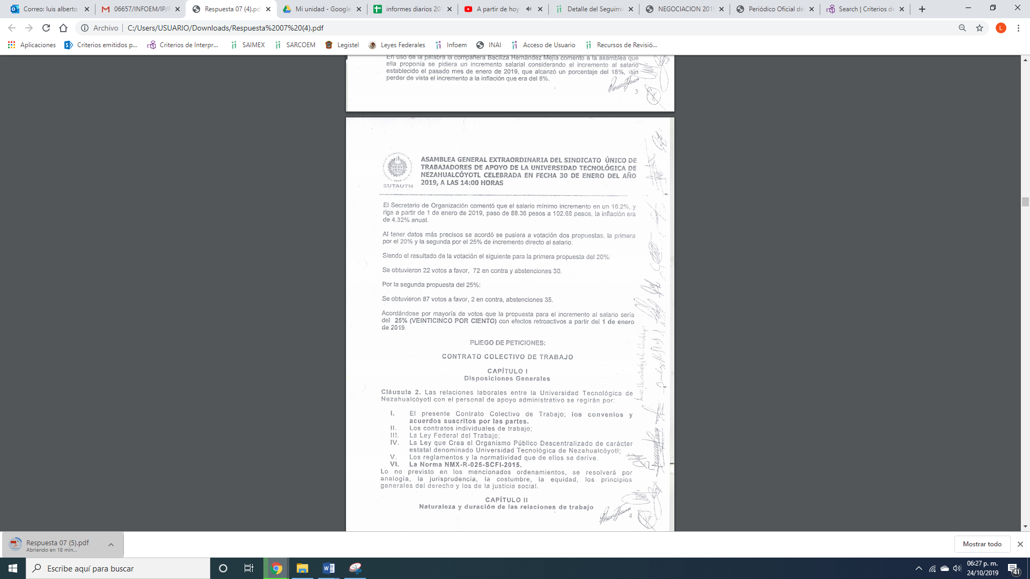
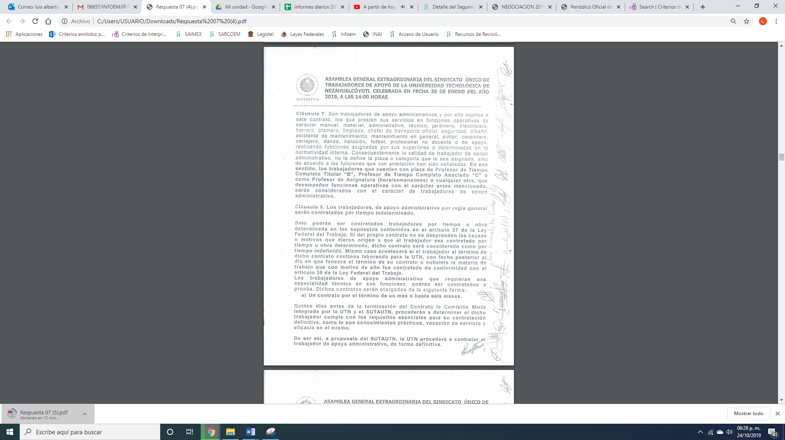
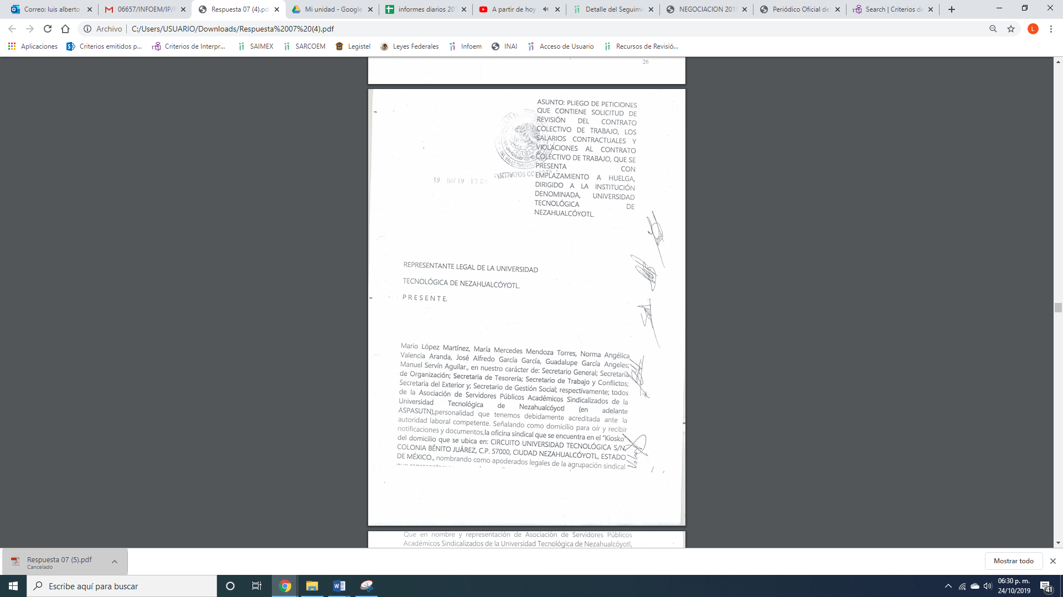
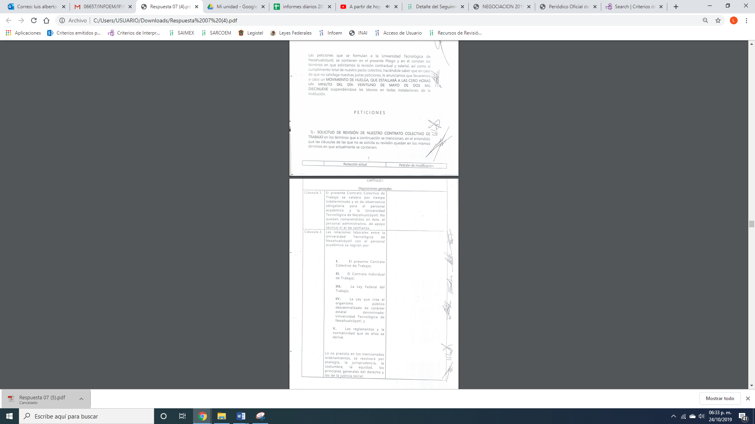
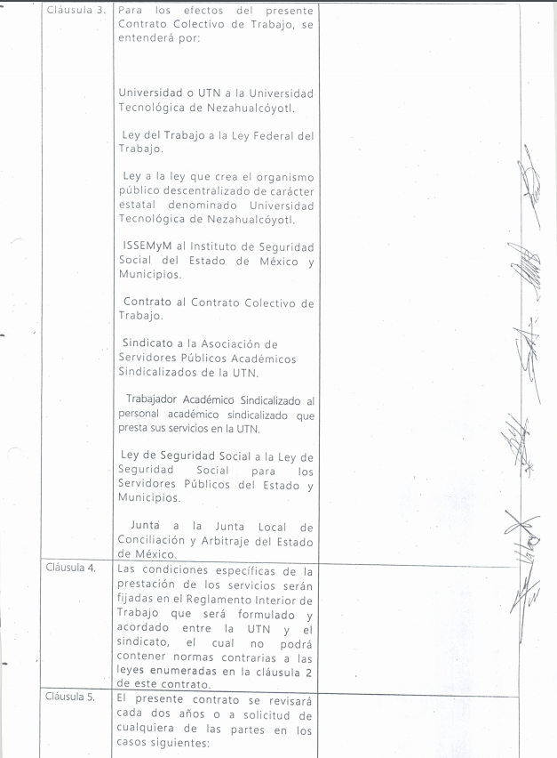

Es de esta forma, que le adjunto los dos pliegos petitorios que se presentaron a la Universidad Tecnológica de Nezahualcóyotl cumpliendo el derecho de acceso a la información accionada por el particular.
Es de lo anterior que al haber realizado un pronunciamiento en respuesta, mismo que ratificó mediante Informe Justificado, este Instituto no está facultado para manifestarse sobre la veracidad de la información proporcionada, pues este Órgano Garante, conforme al artículo 36 de la Ley de la Materia, no se encuentra facultado para pronunciarse acerca de la autenticidad de dicho pronunciamiento.
Sirve de sustento a lo anterior, el criterio 31/10 emitido por el entonces Instituto Federal de Acceso a la Información y Protección de Datos, ahora Instituto Nacional de Transparencia, Acceso a la Información y Protección de Datos Personales (INAI), el cual refiere:
“El Instituto Federal de Acceso a la Información y Protección de Datos no cuenta con facultades para pronunciarse respecto de la veracidad de los documentos proporcionados por los sujetos obligados. El Instituto Federal de Acceso a la Información y Protección de Datos es un órgano de la Administración Pública Federal con autonomía operativa, presupuestaria y de decisión, encargado de promover y difundir el ejercicio del derecho de acceso a la información; resolver sobre la negativa de las solicitudes de acceso a la información; y proteger los datos personales en poder de las dependencias y entidades. Sin embargo, no está facultado para pronunciarse sobre la veracidad de la información proporcionada por las autoridades en respuesta a las solicitudes de información que les presentan los particulares, en virtud de que en los artículos 49 y 50 de la Ley Federal de Transparencia y Acceso a la Información Pública Gubernamental no se prevé una causal que permita al Instituto Federal de Acceso a la Información y Protección de Datos conocer, vía recurso revisión, al respecto. Expedientes: 2440/07 Comisión Federal de Electricidad - Alonso Lujambio Irazábal 0113/09 Instituto de Seguridad y Servicios Sociales de los Trabajadores del Estado – Alonso Lujambio Irazábal 1624/09 Instituto Nacional para la Educación de los Adultos - María Marván Laborde 2395/09 Secretaría de Economía - María Marván Laborde 0837/10 Administración Portuaria Integral de Veracruz, S.A. de C.V. – María Marván Laborde
Criterio 31/10” (sic)
Es de lo anterior, que el ahora RECURRENTE al presentar el medio de impugnación señaló como acto impugnado que la información era incompleta y en sus razones y motivos de inconformidad que faltó la entrega de un sindicato, y de acuerdo a lo expuesto y toda vez que le entregó lo requerido es que resultan infundadas las mismas y por colmado el derecho Constitucional accionado por el particular.
Ahora bien, respecto de la solicitud de acceso a la información pública 00010/UTNEZA/IP/2019, en la que el particular realiza las manifestaciones siguientes “el 20 de mayo en la Junta especial 4 de Conciliación y arbitraje se concreto la negociación contractual con el ASPASUTN,solicito de la clausula 7 de los acuerdos celebrados y aprobados por la rectora de la Universidad,se me indique cuantos contratos serán rescindidos del personal con nomina docente que trabajan como administrativos, contratados en el periodo de mayo de 2018 a mayo de 2019, 1. cuantos serán despedidos y 2. cuales son sus nombres de los afectados y como se determino la fecha del día 15 de junio de 2019 para despedirlos, tal y como se comprometió la rectora”, es que EL SUJETO OBLIGADO le refirió que no le puede dar contestación a lo requerido, ya que no existe acuerdo alguno celebrado en los términos requeridos.

Es mediante informe Justificado que le remite el Contrato Colectivo de Trabajo entre el sindicato a que hace referencia y la Universidad Tecnológica de Nezahualcóyotl y que en la cláusula 7 se desprende lo que a continuación se inserta:

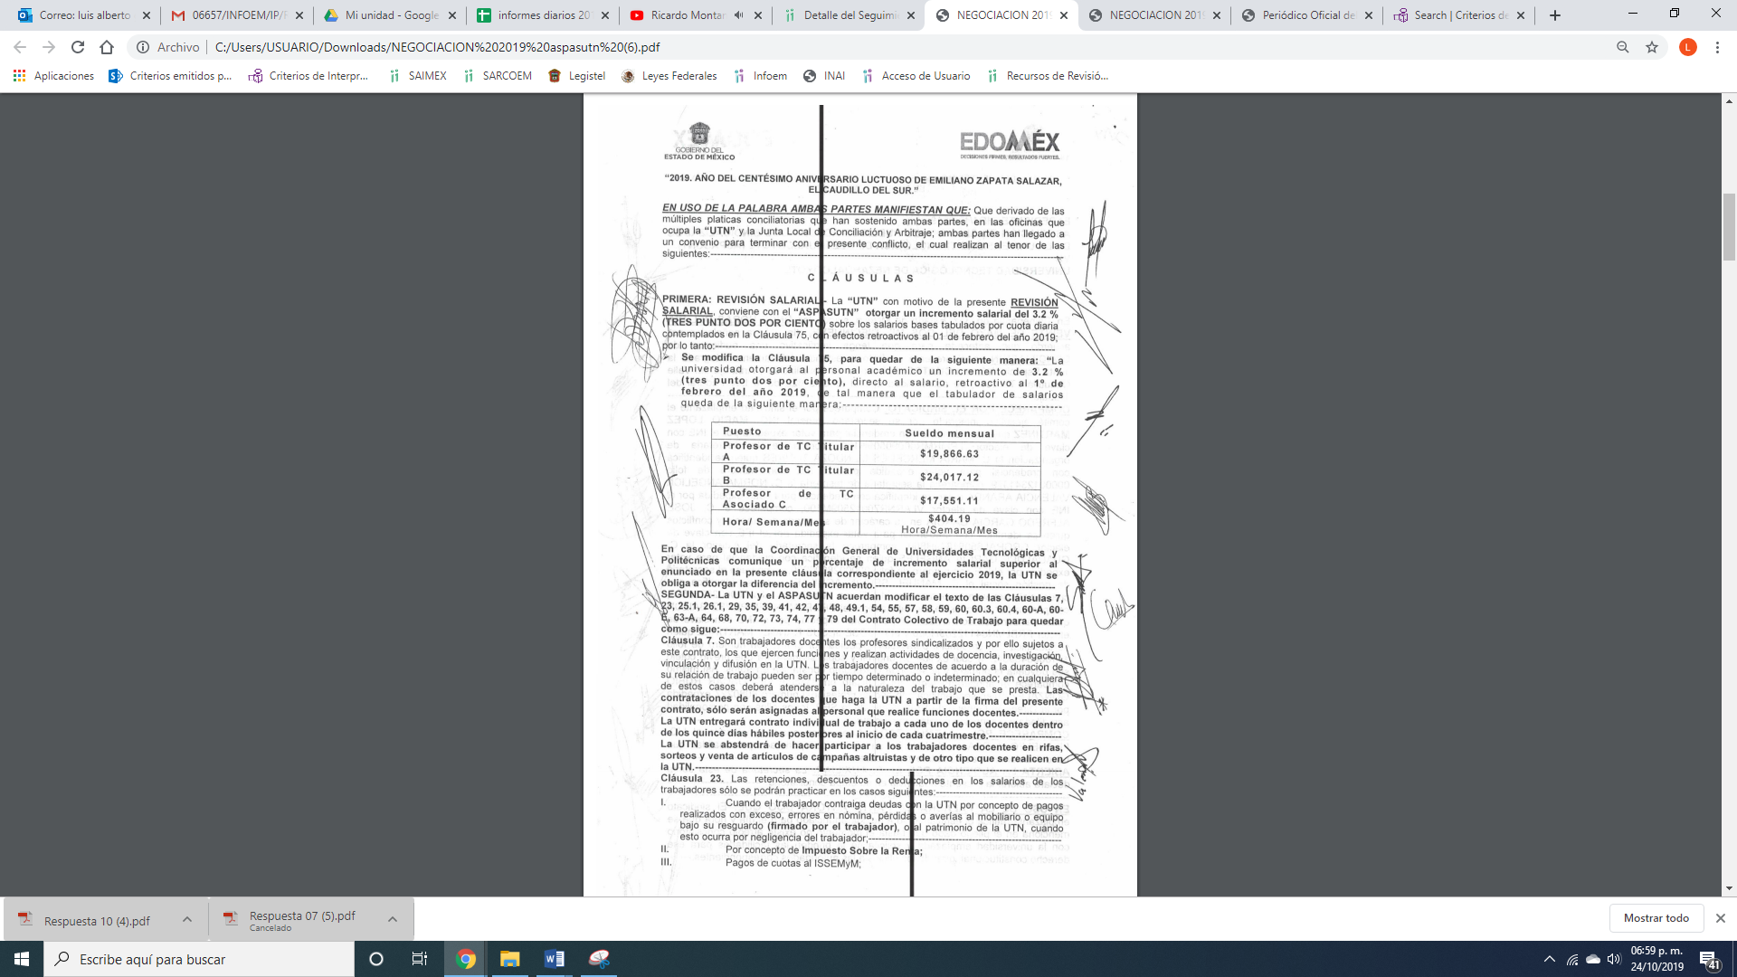
Asimismo, es importante señalar que del Informe Justificado rendido por EL SUJETO OBLIGADO se desprende que se dejaron a la vista datos personales, tales como claves de elector; razón por la cual, en términos del ordinal 190 de la Ley de Transparencia y Acceso a la Información Pública del Estado de México y Municipios, gírese oficio al Titular del Órgano de Control Interno, para que en ejercicio de sus atribuciones determine lo que en derecho proceda.
Es de lo anterior, que no se desprende lo señalado por el particular, aun y cuando lo que expone encuadra en el derecho de petición consagrado en el artículo 8 de la Constitución Política de los Estados Unidos Mexicanos.
Ya que el particular realiza una petición referente a que EL SUJETO OBLIGADO realice una acción, lo que implica un hecho futuro, y atendiendo a lo que dispone el artículo 18 de la Ley de Transparencia y Acceso a la Información Pública del Estado de México y Municipios los Sujetos Obligados sólo documentan todo acto que derive de sus atribuciones y funciones y el atender a un requerimiento implicaría generar un documento ad hoc.
Por lo que respecta a la definición de Derecho de Petición, el Maestro Ignacio Burgoa Orihuela refiere: “…es un Derecho Público subjetivo individual de la Garantía Respectiva Consagrada en el Artículo 8 de la Ley Fundamental. En tal virtud, la persona tiene la facultad de acudir a cualquier autoridad, formulando una solicitud o instancia escrito de cualquier índole, la cual adopta, específicamente, el carácter de simple petición administrativa, acción o recurso, etc. “ (Sic)
Por su parte, David Cienfuegos Salgado, concibe al derecho de petición como “el derecho de toda persona a ser escuchado por quienes ejercen el poder público. ” (Sic)
A este respecto, y para diferenciar el derecho de petición al derecho de acceso a la información, resulta conducente señalar que José Guadalupe Robles, conceptualiza el derecho a la información como “un derecho fundamental tanto de carácter individual como colectivo, cuyas limitaciones deben estar establecida en la ley, así como una garantía de que la información sea transmitida con claridad y objetividad, por cuanto a que es un bien jurídico que coadyuva al desarrollo de las personas y a la formación de opinión pública de calidad para poder participar y luego influir en la vida pública. “(SIC)
Ahora bien, el derecho de acceso a la información pública por disposición del artículo 4 de la Ley de Transparencia y Acceso a la Información Pública del Estado de México y Municipios es la prerrogativa de las personas para buscar, difundir, investigar, recabar, recibir y solicitar información pública.
Es por ello que el derecho de acceso a la información pública, implica el conocimiento de los particulares de la información contenida en los documentos que posean los órganos del estado; incluso se impone la obligación a las autoridades de preservar sus documentos en archivos administrativos actualizados.
Por tanto, para que los Sujetos Obligados hagan efectivo este derecho deben poner a disposición de los particulares los documentos en los que conste el ejercicio de sus atribuciones legales o que por cualquier circunstancia obre en sus archivos, en virtud de que toda la información generada, obtenida, adquirida, transformada, administrada o en posesión de los Sujetos Obligados es pública y accesible de manera permanente a cualquier persona, en los términos y condiciones que se establezcan en los tratados internacionales de los que el Estado mexicano sea parte, en la Ley General, la Ley de Transparencia vigente en nuestra entidad y demás disposiciones de la materia, privilegiando el principio de máxima publicidad de la información.
En esa tesitura, los Sujetos Obligados deberán garantizar que para la entrega de información, deben poner en práctica, políticas y programas de acceso a la información que se apeguen a criterios de publicidad, veracidad, oportunidad, precisión y suficiencia en beneficio de los solicitantes
Lo anterior, tiene sustento en los artículos 3, fracciones XI y XXII; 4; 11 y 41 de la Ley de Transparencia y Acceso a la Información Pública del Estado de México y Municipios:
“Artículo 3. Para los efectos de la presente Ley se entenderá por: …
…
XI. Documento: Los expedientes, reportes, estudios, actas, resoluciones, oficios, correspondencia, acuerdos, directivas, directrices, circulares, contratos, convenios, instructivos, notas, memorandos, estadísticas o bien, cualquier otro registro que documente el ejercicio de las facultades, funciones y competencias de los sujetos obligados, sus servidores públicos e integrantes, sin importar su fuente o fecha de elaboración. Los documentos podrán estar en cualquier medio, sea escrito, impreso, sonoro, visual, electrónico, informático u holográfico;
…
XXII. Información de interés público: Se refiere a la información que resulta relevante o beneficiosa para la sociedad y no simplemente de interés individual, cuya divulgación resulta útil para que el público comprenda las actividades que llevan a cabo los sujetos obligados;

Artículo 4. El derecho humano de acceso a la información pública es la prerrogativa de las personas para buscar, difundir, investigar, recabar, recibir y solicitar información pública, sin necesidad de acreditar personalidad ni interés jurídico.
Toda la información generada, obtenida, adquirida, transformada, administrada o en posesión de los sujetos obligados es pública y accesible de manera permanente a cualquier persona, en los términos y condiciones que se establezcan en los tratados internacionales de los que el Estado mexicano sea parte, en la Ley General, la presente Ley y demás disposiciones de la materia, privilegiando el principio de máxima publicidad de la información. Solo podrá ser clasificada excepcionalmente como reservada temporalmente por razones de interés público, en los términos de las causas legítimas y estrictamente necesarias previstas por esta Ley.
Los sujetos obligados deben poner en práctica, políticas y programas de acceso a la información que se apeguen a criterios de publicidad, veracidad, oportunidad, precisión y suficiencia en beneficio de los solicitantes.

Artículo 11. Los Sujetos Obligados sólo proporcionarán la información que generen en el ejercicio de sus atribuciones.

Artículo 12. Quienes generen, recopilen, administren, manejen, procesen, archiven o conserven información pública serán responsables de la misma en los términos de las disposiciones jurídicas aplicables.
Los sujetos obligados sólo proporcionarán la información pública que se les requiera y que obre en sus archivos y en el estado en que ésta se encuentre. La obligación de proporcionar información no comprende el procesamiento de la misma, ni el presentarla conforme al interés del solicitante; no estarán obligados a generarla, resumirla, efectuar cálculos o practicar investigaciones..”
(Ënfasis añadido)

De una interpretación sistemática de los artículos anteriores se puede deducir que el ejercicio del derecho de acceso a la información pública se centra en la potestad de los particulares para conocer el contenido de los documentos que obren en los archivos de los Sujetos Obligados, ya sea porque los generen en el uso de sus atribuciones, los administren o simplemente los posean.
Para ello, la Ley de la materia otorga la calidad de documento a los expedientes, reportes, estudios, actas, resoluciones, oficios, correspondencia, acuerdos, directivas, directrices, circulares, contratos, convenios, instructivos, notas, memorandos, estadísticas o bien, cualquier otro registro que documente el ejercicio de las facultades, funciones y competencias de los sujetos obligados, sus servidores públicos e integrantes, sin importar su fuente o fecha de elaboración. Los documentos podrán estar en cualquier medio, sea escrito, impreso, sonoro, visual, electrónico, informático u holográfico.
Por otro lado, así como la Constitución y la Ley de la materia otorgan a los particulares el derecho de acceder a los documentos generados o en posesión de las autoridades; también lo es que la obligación de proporcionar información no comprende el procesamiento de la misma, ni el presentarla conforme al interés del solicitante ya que no estarán constreñidos a generarla, resumirla, efectuar cálculos o practicar investigaciones.
Corolario a lo anterior, el doctrinario Ernesto Villanueva Villanueva define al derecho de acceso a la información como: “la prerrogativa de la persona para acceder a datos, registros y todo tipo de informaciones en poder de entidades públicas y empresas privadas que ejercen gasto público o cumplen funciones de autoridad, con las excepciones taxativas que establezca la ley en una sociedad democrática.” (Sic)
De lo anterior, se puede concluir que la distinción entre el derecho de petición y el derecho de acceso a la información estriba, principalmente, en que en el primero de ellos la pretensión del peticionario consiste generalmente en obligar a la autoridad responsable a que actúe o bien conteste lo solicitado; mientras que en el segundo, la petición se encamina primordialmente a permitir el acceso a datos, registros y todo tipo de información pública que conste en documentos, sea generada o se encuentre en posesión de la autoridad.
Siendo aplicable el Criterio de interpretación en el orden administrativo número 0002-11, emitido por Acuerdo del Pleno del Instituto de Transparencia y Acceso a la Información Pública del Estado de México y Municipios; publicado en el Periódico Oficial del Gobierno del Estado Libre y Soberano de México “Gaceta del Gobierno”, el diecinueve de octubre de dos mil once, cuyo rubro y texto dispone:
“CRITERIO 0002-11
INFORMACIÓN PÚBLICA, CONCEPTO DE, EN MATERIA DE TRANSPARENCIA. INTERPRETACIÓN SISTEMÁTICA DE LOS ARTÍCULOS 2°, FRACCIÓN V, XV, Y XVI, 3°, 4°, 11 Y 41. De conformidad con los artículos antes referidos, el derecho de acceso a la información pública, se define en cuanto a su alcance y resultado material, el acceso a los archivos, registros y documentos públicos, administrados, generados o en posesión de los órganos u organismos públicos, en virtud del ejercicio de sus funciones de derecho público, sin importar su fuente, soporte o fecha de elaboración.
En consecuencia el acceso a la información se refiere a que se cumplan cualquiera de los siguientes tres supuestos:
1) Que se trate de información registrada en cualquier soporte documental, que en ejercicio de las atribuciones conferidas, sea generada por los Sujetos Obligados;
2) Que se trate de información registrada en cualquier soporte documental, que en ejercicio de las atribuciones conferidas, sea administrada por los Sujetos Obligados, y
3) Que se trate de información registrada en cualquier soporte documental, que en ejercicio de las atribuciones conferidas, se encuentre en posesión de los Sujetos Obligados.” (SIC)
(Énfasis Añadido)

Refuerza lo anterior, el criterio 16/17 emitido por el Instituto Nacional de Transparencia, Acceso a la Información y Protección de Datos Personales, que dispone lo siguiente:
“Expresión documental. Cuando los particulares presenten solicitudes de acceso a la información sin identificar de forma precisa la documentación que pudiera contener la información de su interés, o bien, la solicitud constituya una consulta, pero la respuesta pudiera obrar en algún documento en poder de los sujetos obligados, éstos deben dar a dichas solicitudes una interpretación que les otorgue una expresión documental.

Resoluciones:
• RRA 0774/16. Secretaría de Salud. 31 de agosto de 2016. Por unanimidad. Comisionada Ponente María Patricia Kurczyn Villalobos.
• RRA 0143/17. Universidad Autónoma Agraria Antonio Narro. 22 de febrero de 2017. Por unanimidad. Comisionado Ponente Oscar Mauricio Guerra Ford.
• RRA 0540/17. Secretaría de Economía. 08 de marzo del 2017. Por unanimidad. Comisionado Ponente Francisco Javier Acuña Llamas.”

En ese contexto, lo que pretende el solicitante es que EL SUJETO OBLIGADO se pronuncie sobre un hecho y no en documentos generado en ejercicio de sus atribuciones y funciones, al tratarse de un cuestionamiento en específico.
Es de lo expuesto, que si bien realizó una manifestación, es que EL SUJETO OBLIGADO en un ejercicio Constitucional de máxima publicidad respondió al mismo, señalando que no podía entregar información, ello en virtud, de que no existe acuerdo alguno respecto de lo señalado, lo que se traduce como un hecho negativo; por lo que, éste no puede fácticamente obrar en los archivos del SUJETO OBLIGADO, ya que no puede probarse por ser lógica y materialmente imposible.

Es así, que si bien del pliego petitorio se advierte, a través de la cláusula 7, las plazas y horas etiquetadas para docentes solamente deberán ser asignadas al personal docente a partir de la firma del presente “contrato colectivo del convenio remitido a través del Informe Justificado, se desprende que las contracciones de los docentes que haga la Universidad Tecnóloga de Nezahualcóyotl a partir de la firma del presente contrato, serán asignadas al personal que realice funciones docentes”, aunado a que obra algún documento que aporte la afirmación del solicitante en el SAIMEX, de lo cual no se desprende indicio alguno referente a los contratos o despidos.

Asimismo, no se trata de un caso por el cual la negación del hecho implique la afirmación del mismo, simplemente se está ante una notoria y evidente inexistencia fáctica de la información solicitada.
Entonces, de conformidad con lo establecido en el artículo 12 de la Ley de Transparencia y Acceso a la Información Pública del Estado de México y Municipios EL SUJETO OBLIGADO sólo proporcionará la información que obra en sus archivos, lo que a contrario sensu significa que no se está obligado a proporcionar lo que no obre en sus archivos.

Por lo que, se debe destacar que este Organismo Garante ha sostenido que ante la presencia de un hecho negativo, resultaría innecesaria una declaratoria de inexistencia, en términos de los artículos 19, 169 y 170 de la Ley de Transparencia y Acceso a la Información Pública del Estado de México y Municipios y ante un hecho negativo resulta aplicable la siguiente tesis:

“HECHOS NEGATIVOS, NO SON SUSCEPTIBLES DE DEMOSTRACIÓN. Tratándose de un hecho negativo, el Juez no tiene por que invocar prueba alguna de la que se desprenda, ya que es bien sabido que esta clase de hechos no son susceptibles de demostración.
Amparo en revisión 2022/61. José García Florín (Menor). 9 de octubre de 1961. Cinco votos. Ponente: José Rivera Pérez Campos.”

Atento a ello, el SUJETO OBLIGADO, no está constreñido a contar con la información solicitada por la hoy RECURRENTE, por lo que resultan infundadas las razones y motivos de inconformidad.
En consecuencia, se determina CONFIRMAR las respuestas en el presente recurso de revisión, en términos del artículo 186, fracción II, de la Ley de Transparencia y Acceso a la Información Pública del Estado de México y Municipios dado que no se actualizó ningún supuesto de la Ley de la materia.

Así, con fundamento en lo prescrito en los artículos 5, párrafos vigésimo segundo, vigésimo tercero y vigésimo cuarto, fracciones IV y V, de la Constitución Política del Estado Libre y Soberano de México, y los artículos 2, fracción II, 9, 29, 36, fracciones I y II, 176, 178, 179, 181, 185, fracción I, 186 y 188, de la Ley de Transparencia y Acceso a la Información Pública del Estado de México y Municipios, este Pleno:
RESUELVE
PRIMERO. Resultan infundadas las razones o motivos de inconformidad planteadas por EL RECURRENTE y analizadas en el Considerando QUINTO de esta resolución.
SEGUNDO. Se CONFIRMAN las respuestas del SUJETO OBLIGADO otorgada a las solicitudes de información números 00007/UTNEZA/IP/2019 y 00010/UTNEZA/IP/2019, en términos del Considerando QUINTO.
TERCERO. Notifíquese la presente resolución al Titular de la Unidad de Transparencia del SUJETO OBLIGADO para su conocimiento.
CUARTO. Notifíquese al RECURRENTE la presente resolución.
QUINTO. Hágase del conocimiento del RECURRENTE, que de conformidad con lo establecido en el artículo 196 de la Ley de Transparencia y Acceso a la Información Pública del Estado de México y Municipios, podrá impugnarla vía Juicio de Amparo en los términos de las leyes aplicables.
SEXTO. Gírese oficio al Titular de la Contraloría Interna y Órgano de Control y Vigilancia de este Instituto, de conformidad con el artículo 190 de la Ley de Transparencia y Acceso a la Información Pública del Estado de México y Municipios determine lo conducente, en términos del Considerando QUINTO de la presente resolución.
ASÍ LO RESUELVE, POR UNANIMIDAD DE VOTOS, EL PLENO DEL INSTITUTO DE TRANSPARENCIA, ACCESO A LA INFORMACIÓN PÚBLICA Y PROTECCIÓN DE DATOS PERSONALES DEL ESTADO DE MÉXICO Y MUNICIPIOS, CONFORMADO POR LOS COMISIONADOS; ZULEMA MARTÍNEZ SÁNCHEZ, EVA ABAID YAPUR, JOSÉ GUADALUPE LUNA HERNÁNDEZ, JAVIER MARTÍNEZ CRUZ Y LUIS GUSTAVO PARRA NORIEGA; EN LA CUADRAGÉSIMA SESIÓN ORDINARIA CELEBRADA EL TREINTA DE OCTUBRE DE DOS MIL DIECINUEVE, ANTE EL SECRETARIO TÉCNICO DEL PLENO ALEXIS TAPIA RAMÍREZ.
Zulema Martínez Sánchez
Comisionada Presidenta
(RÚBRICA)
Eva Abaid Yapur  Comisionada  (RÚBRICA) | José Guadalupe Luna Hernández  Comisionado  (RÚBRICA)
Javier Martínez Cruz  Comisionado  (RÚBRICA) | Luis Gustavo Parra Noriega  Comisionado  (RÚBRICA)
Alexis Tapia Ramírez
Secretario Técnico del Pleno
(RÚBRICA)

Esta hoja corresponde a la resolución del treinta de octubre de dos mil diecinueve, emitida en los recursos de revisión 05187/INFOEM/IP/RR/2019 y 05528/INFOEM/IP/RR/2019 acumulados.
YSM/LAGO

Ubicable en la siguiente liga electrónica: https://sjf.scjn.gob.mx/sjfsist/paginas/DetalleGeneralV2.aspx?Epoca=1e3e10000000000&Apendice=1000000000000&Expresion=2002351&Dominio=Rubro,Texto,Localizacion&TA_TJ=2&Orden=1&Clase=DetalleTesisBL&NumTE=1&Epp=20&Desde=-100&Hasta=-100&Index=0&InstanciasSeleccionadas=6,1,2,50,7&ID=2002351&Hit=1&IDs=2002351&tipoTesis=&Semanario=0&tabla=&Referencia=&Tema=
BURGOA ORIHUELA Ignacio. Diccionario De Derecho Constitucional, Garantías y Amparo. Ed. Porrúa, S.A., México. 1992. p. 115.
CIENFUEGOS SALGADO David. El Derecho de Petición en México. Ed. Instituto de Investigaciones Jurídica UNAM. México 2004. p. 31
ROBLES HERNÁNDEZ José Guadalupe. Derecho de la Información y Comunicación Pública. Ed. Universidad de Occidente. México. 2004, p. 72.
VILLANUEVA VILLANUEVA Ernesto. Derecho de la Información, Ed. Porrúa. S.A., México. 2006. p. 270.

